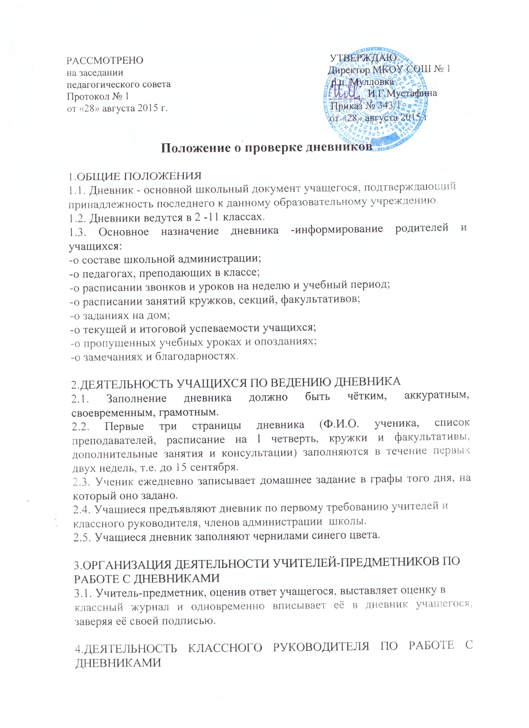

4.1. Классный руководитель обязан регулярно проверять дневники:
• 2-4 классы -1 раз в неделю;
• 5-11 классы -1 раз в 2 недели.
4.2. Классный руководитель следит за наличием в дневниках всех оценок, полученных учащимися в течение недели. В случае необходимости вписывает отсутствующие оценки, подтверждая их своей подписью.
4.3. Классный руководитель отмечает количество пропущенных уроков за неделю. В конце дневника выставляются итоговые сведения об успеваемости.
4.4. По просьбе родителей, один раз в месяц классный руководитель имеет право сделать распечатку из электронного журнала всех текущих оценок с
начала месяца.
4.5. Классный руководитель должен строго следить за обратной связью со
стороны родителей.
4.6. По окончанию четверти (полугодия) классный руководитель выставляет
оценки за учебный период, подтверждая их своей подписью.
4.7. На первой неделе после каникул классный руководитель должен проверить наличие подписи родителей под четвертными (полугодовыми0 оценками.
4.8. Оценки в дневник учителями выставляются чернилами синего или красного цвета.

5.ДЕЯТЕЛЬНОСТЬ РОДИТЕЛЕЙ
5.1. Родители еженедельно просматривают и подписывают дневник.
5.2. Один раз в четверть родители подписывают сводную ведомость в конце
дневника.

6.ДЕЯТЕЛЬНОСТЬ АДМИНИСТРАЦИИ ШКОЛЫ
6.1.Администрация школы осуществляет контроль ведения дневника по следующим критериям:
-текущий учёт знаний учащихся;
-итоговый учёт знаний;
-качество и частота проверки дневников классными руководителями;
-наличие подписи родителей в дневниках учащихся;
-культура ведения дневников.
6.2. Контроль ведения дневников осуществляется администрацией школы не
реже 2-х раз в год.
6.3. По результатам контроля ведения дневников администрация имеет право на поощрение или дисциплинарное взыскание классных руководителей.

